关于直流电源的3个疑问
来源： KIKUSUI菊水
在选择直流稳定化电源或开始使用前，您有没有遇到过一些疑问呢？在本期推文中，则会为大家介绍直流稳定化电源的3个常见疑问。
Q1：当直流稳定化电源的电压规格表示为0V~，是否能在0V时流动电流？
从直流稳定化电源的规格来看，输出电压范围为0V~4V、Max输出电流为10A。那么有些用户就会产生是不是0V就能产生10A的电流的疑问。但是，如果是这样的话，则违反了欧姆法则的I＝V/R。因为如果当电压为0V时根据法则的运算，电流应该是0A而不是10A。其实正确的理解应该是如果当输出电压为0.000001V时只需准备0.0000001Ω的阻抗就可以流动10A的电流了。也就是说，如果此时的输出电压无限接近0V的状态就可以流动10A的电流。
Q2：使用直流稳定化电源进行电池充电时，有串联插入二极管的要求，如果不按照要求操作的话会发生损坏吗？
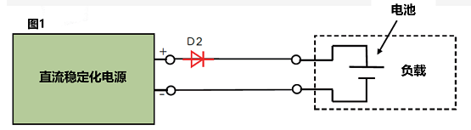
当连接的电池电压在直流稳定化电源的Max输出电压以下时，直流稳定化电源不会出现损坏。但是，当连接的电池电压在直流稳定化电源的Max输出电压以上时，直流稳定化电源则可能会发生损坏。所以必须要选择能够产生电池电压以上的输出电压的直流稳定化电源。如图2所示，如果电池的端子电压高于直流稳定化电源的端子电压，则会从电池流动Ibr至直流稳定化电源。例如，在OUTPUT OFF时(SW1为OFF)只需连接电池和直流稳定化电源的配线，就能知道C1与R1之间会产生电流流动。一般情况下，流经至C1的电流都是陡峭的大电流，所以在连接配线的瞬间，连接点可能会产生火花。如果串联插入二极管的话，则不会出现这样的情况，因此会推荐插入二极管。
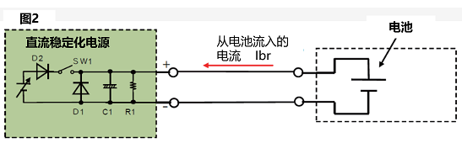
Q3：当连接了直流稳定化电源的L负载时，当蓄积在电感中的能量返回时电源会发生损坏吗？
从结论来说是不会发生损坏的。蓄积在电感中的能量被释放的条件如下图所示，在直流稳定化电源的输出从ON变为OFF的状态时，此时的电感会使电流持续流动。由于这时的直流稳定化电源的输出端子等效的插入了D1，所以如图2中的红线所示，电流将会通过该二极管流动后讲电感中储存的能量释放。例如，输出ON时流过10A时，OFF时受电感影响流过的电流Max为10A，不会超过电源的输出容量。
